**Тема :** Закріплення букви « знак м'якшення». Буквосполучення ьо. Звуковий аналіз слів. Опрацювання тексту, добір до нього заголовка.

**Мета:** закріпити вміння учнів читати склади та слова з ь, буквосполученням ьо; вміння розрізняти функціональне значення звука і букви, вміння робити звуко – буквений аналіз слів; виробляти навички читати тексти , добираючи до них заголовки; активізувати словниковий запас школярів; розвивати зв'язне мовлення, логічне та критичне мислення; виховувати доброзичливість і чуйність по відношенню до оточуючих.

Формувати групу компетентностей:

- Здоро'вязбережувальну компетентність шляхом гармонійного існування в суспільстві.

- Ціннісно-смислову компетентність шляхом аналізу сюжету прослуханих творів засвоювати правила поведінки в суспільстві;

- Компетентність спілкування державною мовою для прагнення відроджувати й вивчати оригінальну творчість народу, розуміння україномовних текстів різних жанрів.

**Зміст уроку**

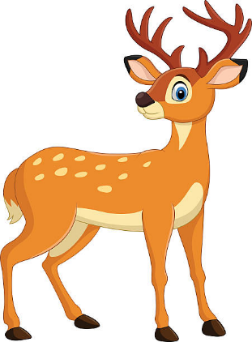І. Організаційна частина . Мотивація навчальної діяльності.

ІІ. Актуалізація опорних знань.

1. Слухання вірша.

Півень, горобець, олень

Вчать абетку кожен день.

Крутять букви так і сяк,

Знають вже де м'який знак!

1. Поява гостя( оленя)
2. Завдання від гостя. Гра « Відшукай букву «ь»

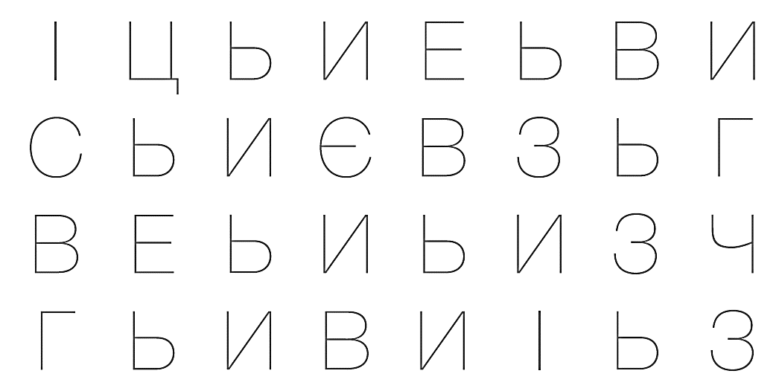

1. Робота в групах.

* Наш гість дуже любить квіти. Відшукайте квіти в назвах яких є «ь»

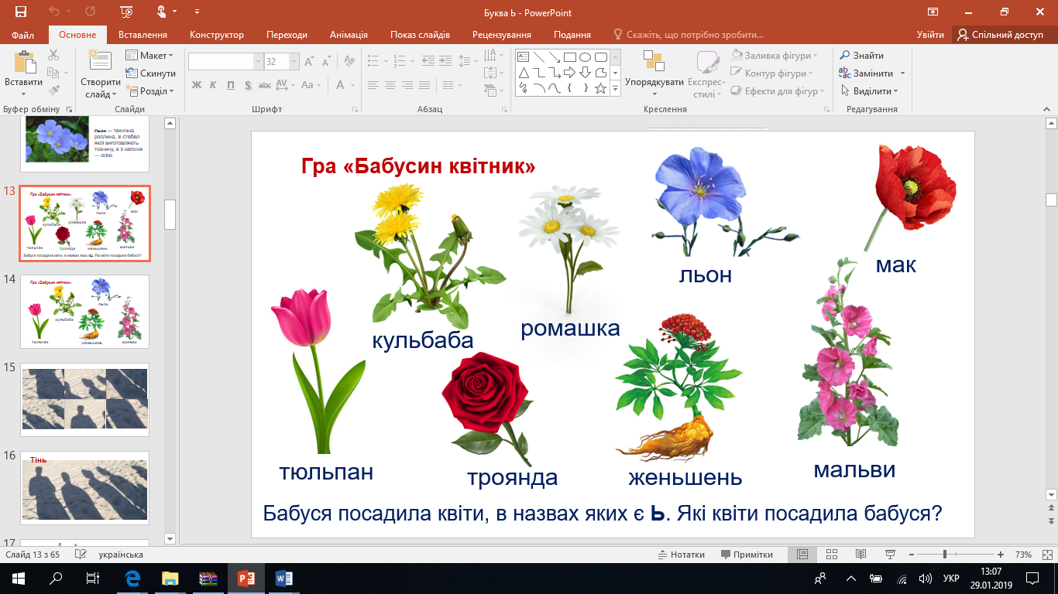

ІІІ. Повідомлення теми і завдань уроку.

ІV. Сприймання й усвідомлення нового матеріалу.

1. Утворення і читання складів з *ь – ьо.*
2. Робота над скоромовкою.

*Ось пеньок, під ним – опеньки: тато, мама і маленькі.*

*Всі докупки притулились, тільки два десь загубились.*

1. Музична фізкультхвилинка
2. Робота за букварем

1) Словникова робота

2) Слухання тексту, добір до нього заголовка.

3)Аналіз тексту та повторне читання учнями

V. Закріплення вивченого матеріалу.

1. Загадки від оленя.

Я в хазяїна живу,   
Сіно їм, овес, траву.   
Працьовитий і грайливий,   
Довгий хвіст, пухнаста грива ( кінь)

Я маленький, я вухатий,  
Сірий, білий, волохатий.  
Я стрибаю, я тікаю,  
Дуже куций хвостик маю. ( заєць)

Гордо голову тримає,

Перед вітром не схиляє,

Має атласний жупан

Лицар квітів – пан … ( тюльпан)

На дворі і на току —

Скрізь луна: «Ку-ку-рі-ку!»

Гордо птах цей походжає,

Дуже пишний хвостик має,

Шпори, гребінець чарівний!

Що за птах цей, дітки? … ( півень)

В жовте лист пофарбувала,  
Урожай с полів зібрала.  
Золотить деревам коси  
Чарівна цариця – … ( осінь)

2.Визначення букви « *знак м'якшення»* в словах – відгадках за допомогою цеглинок LEGO.

VІ. Підсумок урою. Рефлексія.

Вправа « Незакінчене речення»

Сьогодні на уроці я дізнався…

Мені сподобалось…..

Мені вдалося….

Я бажаю тому,хто сидить біля мене поруч….